PONOVI
ZGODOVINA 7: EVROPSKI ZGODNJI SREDNJI VEK
1.Na zemljevidu Evrope nariši selitvene poti ljudstev, ki so se selila po propadu Zahodnorimskega cesarstva (leto 476). Opiši Germane in Slovane.
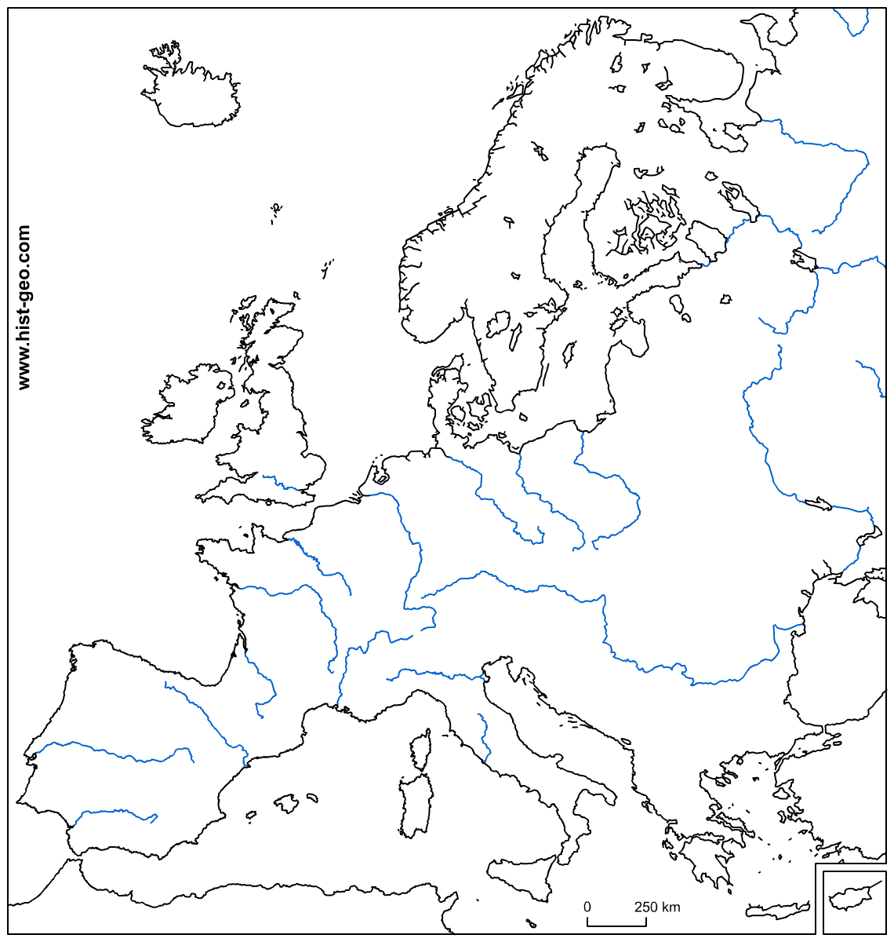
SLOVANI
GERMANI
2. Kakšne spremembe so povzročile selitve?
POLITIČNE | GOSPODARSKE | KULTURNE

3.Na katera obdobja delimo srednji vek?
OBDOBJE
TRAJANJE

4.Opiši Frankovsko državo.
NASTANEK | KAREL VELIKI | VERA, KULTURA | PO LETU 843

5.Opiši Papeško državo.
NASTANEK | VLOGA | LOČITEV CERKVA

6.Opiši organiziranost in življenje srednjeveške družbe.
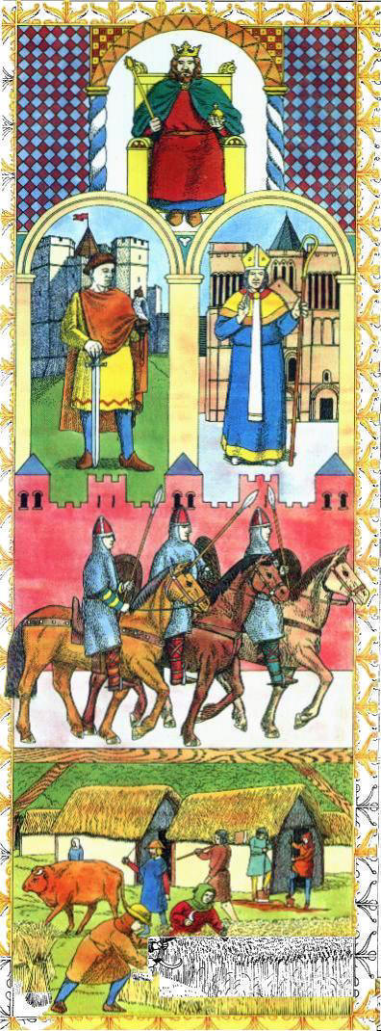
FEVD:
ŽIVLJENJE KMETOV:
ŽIVLJENJE PLEMIČEV:

7.Naseljevanje Slovanov. Na zemljevidu označi poselitveni prostor.
GOSPODARSTVO?
ODNOS DO STAROSELCEV?
KDAJ?
SMERI?
8.Opiši Karantanijo.
.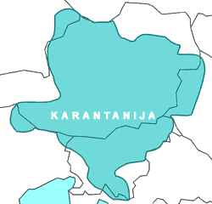
USTOLIČEVANJE
DRUŽBENE SKUPINE?

SREDIŠČE?

NASTANEK?
PLEMIČI?

KOSEZI?

SVODODNI KMETJE?

NAVODILO ZA DELO
DOBER DAN
Danes dokončajte delo, preglejte odgovore in shranite učni list (ne pošiljaj). Za vprašanja sem dosegljiv na : mitja.poljansek@guest.arnes.si.
Ostanite zdravi!!!
Mitja Poljanšek

